暨南大学本科实验报告专用纸
课程名称 计算机视觉实验 成绩评定
实验项目名称实现并比较 Sinusoidal Position Encoding 与 RoPE 指导教师 赵乘骥
实验项目编号 实验项目类型 实验地点 教108
学生姓名 吴泽烨 学号 2023104746 组号
学院 国际能源学院 系 专业 自动化
实验时间 年 月 日 午～ 月 日 午 温度 ℃湿度
一、实验目的
理解 Transformer 引入位置编码的必要性，明确自注意力机制本身不具备时序、位置识别能力。
掌握正弦位置编码（Sinusoidal PE）与 RoPE 旋转位置编码的数学原理与代码实现方法。
对比E+pos（加法嵌入）与RoPE（旋转嵌入）两种位置信息注入方案的流程与差异。
通过数值仿真实验，验证 RoPE 具备天然编码相对位置的数学特性。
结合实验现象与理论，分析 RoPE 相较于传统 E+pos 位置编码的设计优势。
二、实验原理
2.1 正弦位置编码（Sinusoidal PE）
Transformer 原始正弦位置编码利用三角函数生成固定位置向量，对维度做奇偶划分：偶数维度使用(sin)函数，奇数维度使用(cos)函数，频率随维度指数衰减。最终采用词嵌入 + 位置编码逐元素相加（E+pos）的方式注入位置信息，仅能编码绝对位置，语义特征与位置特征直接耦合。
2.2 二维向量旋转
RoPE 的底层数学基础为平面坐标旋转变换。对于二维向量((𝑥0,𝑥1))，旋转角度(𝜃)后得到新向量：
𝑥0'=𝑥0cos𝜃−𝑥1sin𝜃 𝑥1'=𝑥0sin𝜃+𝑥1cos𝜃
高维 RoPE 本质是将高维特征向量两两分组，每组独立执行二维旋转。
2.3 旋转位置编码（RoPE）
RoPE 不采用加法融合位置，而是根据 token 所在绝对位置计算旋转角，仅对注意力机制的 Query、Key 执行旋转变换，Value 保持不变。经过旋转后的 Q、K 做点积运算，数学上可推导出：注意力分值仅由两个 token 的相对位置差决定，天然具备相对位置编码能力。
2.4 两种方案流程差异
E+pos：词嵌入先与位置编码相加融合位置信息，再通过线性变换生成 Q、K。
RoPE：原始词嵌入不叠加位置编码，先通过线性变换生成 Q、K，再对 Q、K 做旋转变换注入位置信息，最后计算注意力分值。

- 实验环境
1.操作系统：Windows + WSL2（Ubuntu）
2.代码编辑器：VS Code
3.编程语言：Python 3.x
4.依赖库：PyTorch、math
四、实验内容与代码实现

4.1 任务 1：实现 Sinusoidal 正弦位置编码
按照 Transformer 原始公式生成位置矩阵，偶数维使用 sin、奇数维使用 cos。
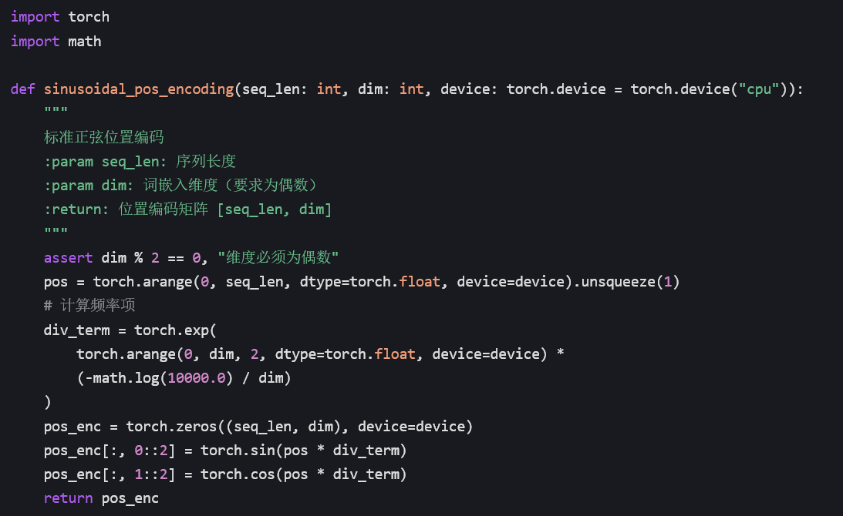

4.2 任务 2：实现二维向量旋转
基于旋转矩阵实现二维向量旋转，验证基础旋转逻辑。
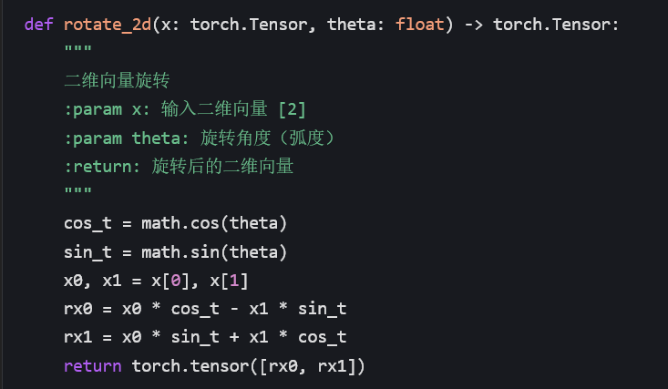

4.3 任务 3：实现高维 RoPE
分为预计算旋转角 cos/sin 表、执行旋转、批量处理 Q/K 三个函数，对特征维度两两分组完成旋转。
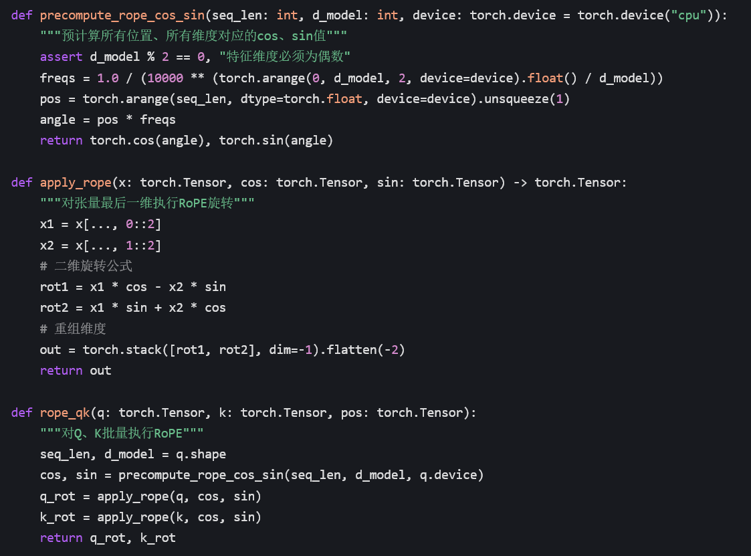

4.4 任务 4：实现 E+pos 与 RoPE 前向流程
分别编写两套前向函数，体现两种位置注入流程的核心区别。
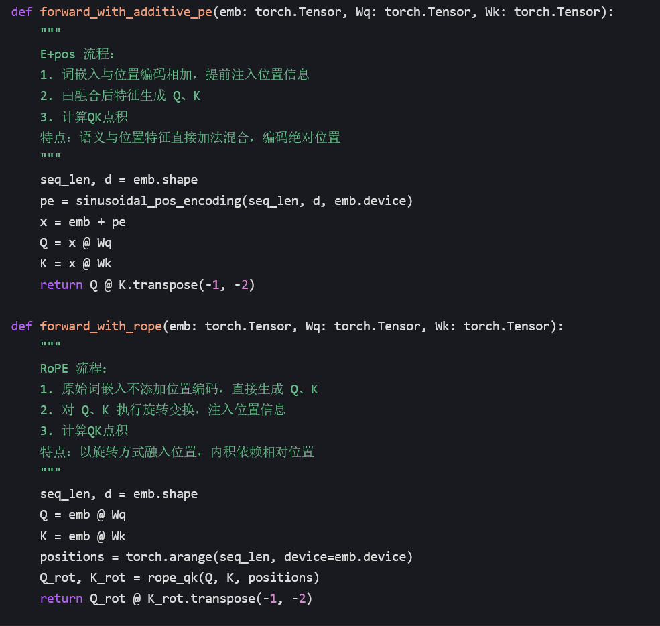

4.5 任务 5：数值对比实验
选取三组相对距离均为 4 的位置对，对比两种编码方式的注意力分值，验证相对位置特性。
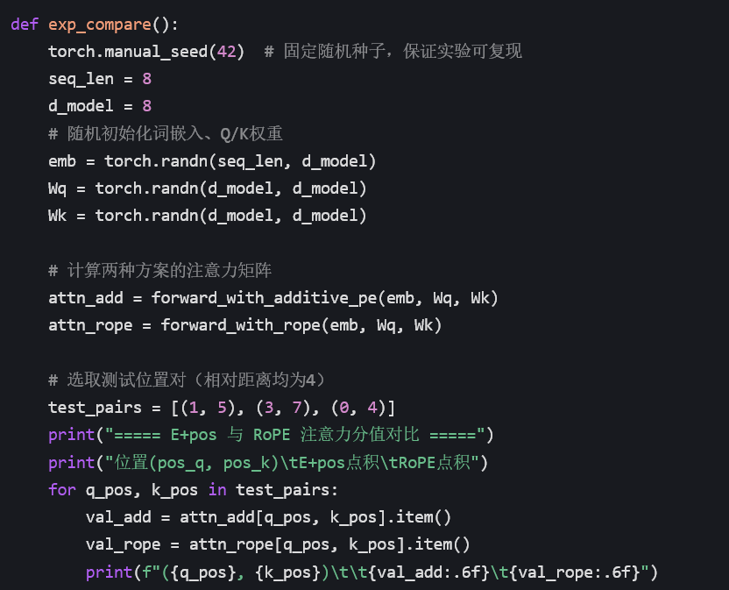
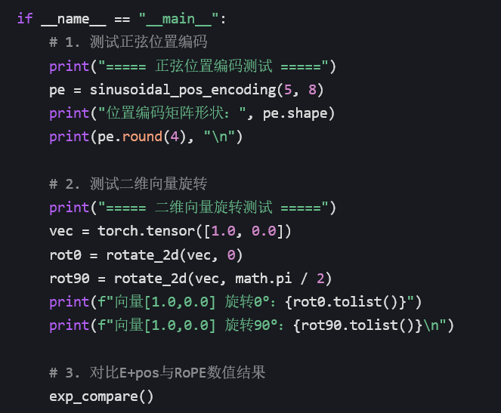

五、实验结果与分析5.1 基础功能测试结果正弦位置编码：成功生成维度为[5, 8]的位置矩阵，偶数维为\(\sin\)取值、奇数维为\(\cos\)取值，完全符合理论公式。二维向量旋转 向量\([1.0,0.0]\) 旋转\(0^\circ\)，结果为\([1.0, 0.0]\)；向量\([1.0,0.0]\) 旋转\(90^\circ\)，结果为\([0.0, 1.0]\)； 旋转结果与坐标旋转理论完全一致。5.2 核心数值对比实验结果固定随机种子后，三组相对距离均为 4 的位置对实验数据如下表：表格
位置\((pos_q,pos_k)\)E+pos 点积分值RoPE 点积分值(1, 5)-0.4651030.484917(3, 7)2.4219970.484917(0, 4)0.8420090.484917
5.3 结果分析E+pos 方案：三组相对距离相同的位置，注意力分值互不相等。说明加法式位置编码仅能编码绝对位置，语义特征与位置特征相互混合、产生干扰。RoPE 方案：三组相对距离相同的位置，注意力分值完全一致。证明 RoPE 的注意力分值仅由相对位置差决定，天然具备相对位置编码能力。六、实验问题解答Transformer 为什么需要位置编码？ 答：Transformer 依赖自注意力机制完成计算，该机制具有排列不变性，无法识别序列的先后时序，因此必须引入位置编码补充位置与时序信息。传统 sinusoidal position encoding 是如何生成的？ 答：针对序列位置索引生成向量，特征偶数维度使用\(\sin\)函数计算，奇数维度使用\(\cos\)函数计算，频率随维度增大指数衰减，最终得到固定的位置编码矩阵。E + pos 的位置注入方式为什么有 “内容和位置混合” 的问题？ 答：词嵌入（语义内容特征）与位置编码（位置特征）采用逐元素相加的方式融合，两类特征在向量空间强耦合，无法解耦，互相干扰特征表达。RoPE 不是加法，而是旋转？ 答：RoPE 摒弃向量加法的融合方式，将高维特征两两拆分为二维向量，结合位置计算旋转角，通过几何旋转变换嵌入位置信息。RoPE 作用在 Q 和 K 上？ 答：标准 RoPE 仅对注意力模块的 Query、Key 执行旋转变换，Value 向量保持原始状态不做修改。RoPE 的点积天然包含相对位置？ 答：经过 RoPE 旋转后的 Q、K 做内积运算，数学推导可得最终结果仅由两个 token 的相对位置差值决定，与绝对位置无关。attention score 里的相对位置关系可以通过旋转结构自然出现？ 答：RoPE 基于二维旋转的数学特性，让注意力分值天然编码相对位置关系，无需额外设计网络结构或特征处理逻辑。七、实验总结与 RoPE 优势分析7.1 实验总结本次实验完成了正弦位置编码、二维向量旋转、高维 RoPE 的代码实现，完整复现了 E+pos 与 RoPE 两种位置注入流程。通过数值实验直观验证：E+pos 编码绝对位置，RoPE 天然编码相对位置，二者在特征融合逻辑、位置表达能力上存在本质区别。7.2 RoPE 相较于 E+pos 的设计优势天然建模相对位置 Transformer 处理序列任务时，核心依赖 token 之间的相对距离，RoPE 将该先验融入旋转的代数结构，贴合模型实际需求。特征解耦效果更好 采用旋转而非加法融合位置，语义特征与位置特征耦合度更低，不会稀释原始语义信息；同时旋转属于正交变换，向量模长保持不变。长文本外推能力更强 E+pos 仅能适配训练长度内的位置，超出长度后特征分布会严重漂移；RoPE 仅延伸旋转角度，在超长上下文场景下泛化能力更优。无额外训练参数 RoPE 仅预计算固定的\(\cos/\sin\)查表值，不引入可学习参数，推理效率高，部署成本低。适配多头注意力 旋转操作可在每个二维子空间、每个注意力头独立执行，与 Transformer 多头结构天然兼容，扩展性强。7.3 实验心得位置编码是 Transformer 处理序列任务的关键模块。传统加法式正弦编码实现简单，但存在特征耦合、仅支持绝对位置的缺陷；RoPE 依托几何旋转的数学特性，从底层优化了位置信息的注入方式，也是目前 LLaMA、ChatGLM、Qwen 等主流大模型普遍采用的位置编码方案。本次实验结合代码与数值仿真，深入理解了两种编码的原理与差异，加深了对 Transformer 结构的认知。

